Bilitro项目
需求规格说明书

小组成员：苏鹏隐 陈科宇 方腾 黄思贤 张荣泽
2026年9月8日
版本：V1.2

一、项目概述

1.1 项目背景：玩法：基于扑克牌型的Roguelike卡牌构筑：每轮从牌堆抽牌，通过弃牌重抽优化手牌结构，打出牌型赚取分数以突破关卡阈值。通关后进入商店购买特殊卡牌与强化道具，持续迭代卡组强度，在逐级攀升的分数要求中挑战极限。

二、功能需求

2.1 P0核心功能

2.1.1 选牌与出牌/弃牌功能

用户故事：作为玩家，我希望从手牌中选择若干张并打出或丢弃重抽，以便在每回合有限的次数内调整手牌、追求更高牌型。

优先级：P0

验收标准：

Given：当前处于我的回合，手牌区有5张牌，尚未选中任何牌

When：我点击选中其中1～5张牌

Then：丢牌按钮变为可点击状态；出牌按钮执行出牌规则校验，选中张数在规则允许范围（1～5张）内则亮起，否则保持置灰

Given：剩余弃牌次数为0

When：我选中任意张手牌

Then：丢牌按钮保持置灰，点击无响应，手牌选中状态不变

2.1.2 自动计分功能

用户故事：作为玩家，我希望打出的牌能自动结合牌型与功能牌计算分数并扣减剩余目标，以便我能专注于出牌决策而非手动算分。

优先级：P0

验收标准：

Given：剩余出牌次数≥1，我选中的牌构成"一对"（两张同点数牌加3张散牌），无其他更高优先级牌型

When：我点击已亮起的出牌按钮

Then：系统按牌型优先级表判定本手牌型为"一对"，得分=一对基础分×倍数+功能牌加成之和，剩余目标得分减少该数值，剩余出牌次数减1

2.1.3 随机抽牌功能

用户故事：作为玩家，我希望打出或丢弃手牌后重新抽取的牌是随机的，以使游戏具备可玩性。

优先级：P0

验收标准：

Given：牌组中剩余R张牌，我已完成一次出牌或弃牌

When：系统执行补牌

Then：从剩余牌组中随机抽取补足5张手牌，抽取结果不固定，牌组总数相应减少

2.1.4 通关与失败判定功能

用户故事：作为玩家，我希望达到目标分数后能进入下一关直至最终通关结算，以便获得明确的进度感和通关目标。

优先级：P0

验收标准：

Given：当前关目标分为300，本轮操作完成后剩余目标得分≤0

When：本轮操作结束

Then：系统判定通关：非最后一关则加载下一关并重置出牌/弃牌次数；是最后一关则进入通关结算界面

Given：本轮操作结束后剩余目标得分>0

When：系统检查剩余出牌次数

Then：剩余出牌次数=0时判定失败，展示游戏结束界面并记录本次得分；剩余出牌次数≥1时进入我的下一回合

2.2 P1重要功能

2.2.1 商店购买功能牌功能

用户故事：作为玩家，我希望通关后获得货币并在商店购买、升级功能牌，以便构筑逐渐变强的牌组，获得成长动力。

优先级：P1

验收标准：

Given：商店中有一张功能牌，价格为P，我的货币为M，已持有功能牌数N，持有上限为5

When：我点击该功能牌的购买按钮

Then：依次判定：若N≥5，购买失败，弹出"栏位已满"提示，M与N不变；否则若M<P，购买失败，弹出"货币不足"提示，M与N不变；否

则M变为M−P，功能牌列表新增该牌，N变为N+1

2.2.2 商店随机刷新功能

用户故事：作为玩家，我希望商店的商品是随机刷新的，以便每局的构筑路径不同、游戏具备可复玩性。

优先级：P1

验收标准：

Given：我进入商店或触发商品刷新

When：系统生成商品列表

Then：商品从功能牌池中随机抽取，每次进入商店的商品组合不同

2.2.3 重新开始与再来一局功能

用户故事：作为玩家，我希望能够随时重新开始一局，以便快速尝试新策略，不用重启游戏。

优先级：P1

验收标准：

Given：我正在失败或通关结算界面

When：我点击"再来一局"按钮

Then：1秒内进入新的一局初始状态：第1关、初始货币、空功能牌栏、完整牌组，且整个流程无需经过主菜单

2.2.4 最高分记录功能

用户故事：作为玩家，我希望系统记录历史通关最高分，以便有长期追求的目标，并与过去的成绩比较。

优先级：P1

验收标准：

Given：历史最高分为H，本局通关结算总分为S

When：我进入通关结算界面

Then：若S>H，历史最高分更新为S并展示"新纪录"标记；否则历史最高分保持H，无新纪录标记

2.2.5 功能牌效果查看功能

用户故事：作为玩家，我希望点击已获得的功能牌即可查看其效果说明，以便理解每张牌如何影响计分，做出正确决策。

优先级：P1

验收标准：

Given：我已持有至少一张功能牌

When：我点击该功能牌

Then：弹出效果说明浮层，内容与配置表中该牌的描述字段一致；再次点击或点击关闭按钮后浮层消失

2.2.6 剩余牌组查看功能

用户故事：作为玩家，我希望随时查看剩余牌组构成，以便推断抽牌概率，规划出牌策略。

优先级：P1

验收标准：

Given：当前牌组剩余R张牌

When：我点击"查看牌组"入口

Then：界面按花色分组展示剩余每张牌，总数显示为R，与实际牌组状态一致

2.2.7 自动存档功能

用户故事：作为玩家，我希望游戏自动保存进度，以便中途退出后能从中断处继续，而不必重打整局。

优先级：P1

验收标准：

Given：我正在一局游戏的中途，位于第K关

When：我杀掉应用进程后重新启动游戏

Then：游戏提供"继续游戏"入口，点击后恢复到第K关的出牌/弃牌次数、手牌、货币与功能牌状态，与退出前一致

2.2.8 音效与音乐开关功能

用户故事：作为玩家，我希望游戏有音效与背景音乐开关，以便在公共场合或不想被打扰时自由控制。

优先级：P1

验收标准：

Given：游戏设置中存在音效开关与背景音乐开关

When：我分别切换两个开关的状态

Then：音效开关控制所有操作音效的播放与静音，背景音乐开关控制背景音乐的播放与停止，状态即时生效并持久保存

2.2.9 关卡差异化规则功能

用户故事：作为玩家，我希望不同关卡有差异化规则或限制（如禁用某种花色），以便每关有新鲜感，而非只是分数门槛递增。

优先级：P1

验收标准：

Given：游戏配置了多个关卡，其中第K关配置了禁用某花色的规则

When：我进入第K关

Then：该关牌的生成、补牌均不含被禁用花色，且进入该关时有规则提示展示

2.3 P2增强功能

2.3.1 皮肤功能

用户故事：作为玩家，我希望扑克牌和功能牌拥有皮肤，以便视觉上有新鲜感和收集欲。

优先级：P2

验收标准：

Given：游戏内存在可解锁或购买的扑克牌/功能牌皮肤

When：我装备某款皮肤后进入对局

Then：手牌、功能牌在对局内以所装备皮肤的样式展示

2.3.2 计分动态特效功能

用户故事：作为玩家，我希望计分时有动态特效，以便获得即时爽感反馈。

优先级：P2

验收标准：

Given：我方才完成一次出牌并成功计分

When：得分数字在界面上呈现

Then：伴随得分增长动画/粒子等动态特效，特效时长与强度与得分量级匹配

2.3.3 失败提示动画功能

用户故事：作为玩家，我希望失败时有明确的失败动画与提示，以便清楚知道败因、甘心再来一局。

优先级：P2

验收标准：

Given：我因剩余出牌次数归零且目标未达成而失败

When：系统进入失败结算

Then：播放失败动画，界面展示败因提示（如"出牌次数已用完，目标分未达成"）

2.3.4 通关胜利结算动画功能

用户故事：作为玩家，我希望通关时有胜利结算动画，以便获得成就感和仪式感，作为整局的收尾奖励。

优先级：P2

验收标准：

Given：我完成了最后一关，进入通关结算界面

When：结算界面呈现

Then：播放胜利结算动画，随后展示总分、最高分对比及"再来一局"入口

三、非功能需求
1.性能指标：游戏运行全程帧率 ≥ 60FPS，无明显掉帧卡顿

四、设计图件

4.1 用例图
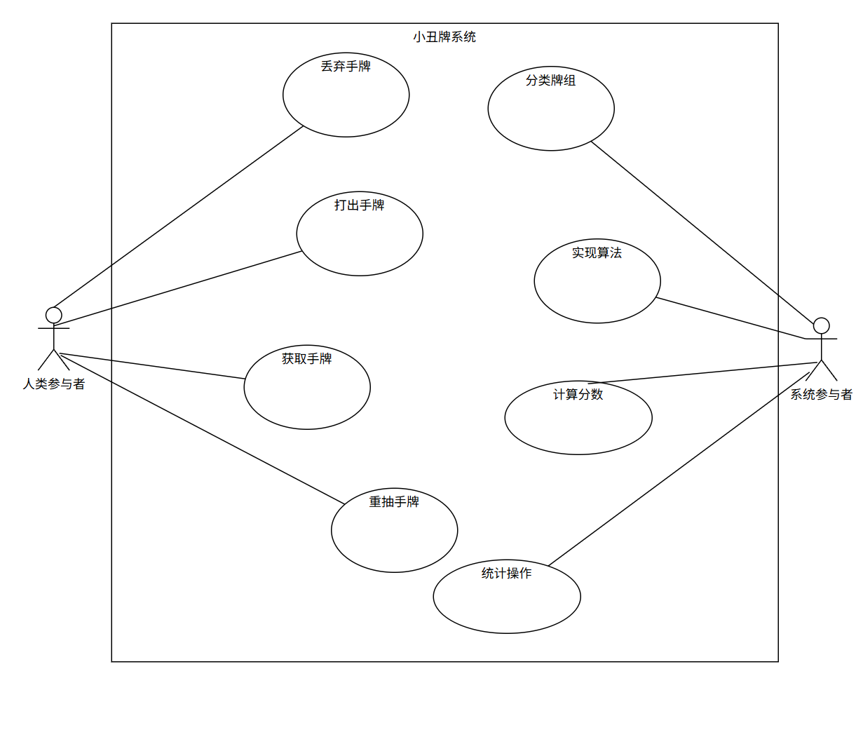

4.2 活动图

4.2.1 核心玩法流程

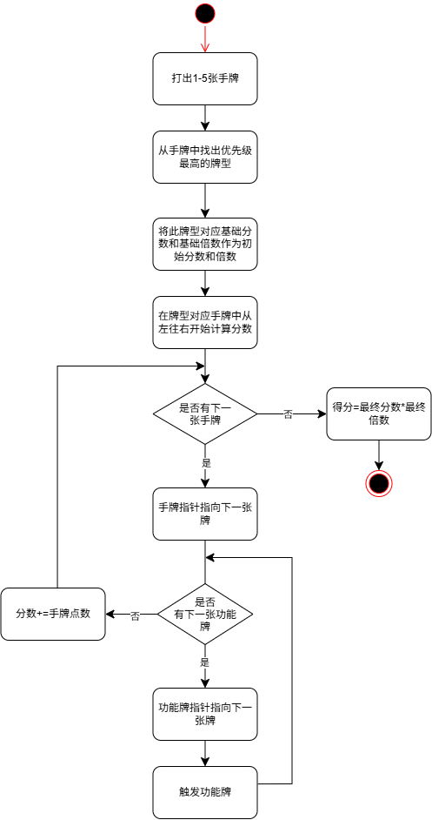

4.2.2 游戏结束判定流程
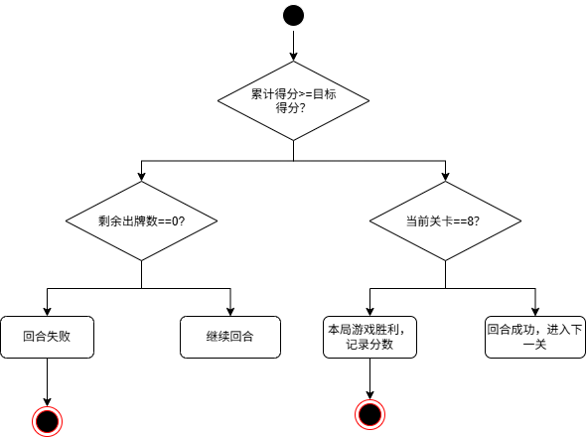

五、AI使用与核对说明

5.1条目1
1. AI生成范围：功能清单的文字表述整理、P0 功能验收标准的格式生成。
2. 人工核对内容：所有功能的 P0/P1/P2 优先级划分、功能需求的内容、验收标准的业务逻辑、非功能需求的数值指标，均已由人工逐条核对确认。采纳了AI提出的“再来一局”以及“音量控制”建议。
3. 已清理的 AI 不实条目：无。
4. 核对人：苏鹏隐
5. 核对日期：2026 年 9 月 8 日

AI做了哪些假设
6.1条目1
1.牌型优先级表及分值由开发组自行定义，文档仅约束存在查表判定机制。
2.功能牌持有上限"5"为示例，实际数值需本组确认。
3.手牌数量"5张"为示例，实际数值需本组确认。
4.出牌选中张数范围"1～5张"为示例，实际规则需本组确认。
5.每回合初始出牌/弃牌次数及重置/补充机制需本组另行设定。
6.关卡差异化规则（如"禁用花色"）仅作示例，实际规则需本组定义。
7.功能牌效果以配置表存储，具体字段需本组设计。
8."新纪录"标记仅出现在结算界面，不涉及排行榜或成就系统。

